**Демонстрация работы разработанного**

**в рамках тестового задания сайта «Погода в городах»**

Автор: Рупасов Кирилл

В рамках работы была разработана веб страница, которая обращается к внешним сервисам для получения данных.

Для получения городов для автозаполнения использовался API сервиса <https://dadata.ru/api>

Для получения данных текущей погоды использовался API сервиса <https://openweathermap.org/>, так как процедура получения API-токена была гораздо проще, чем на Gismeteo.

Работа автозаполнения:

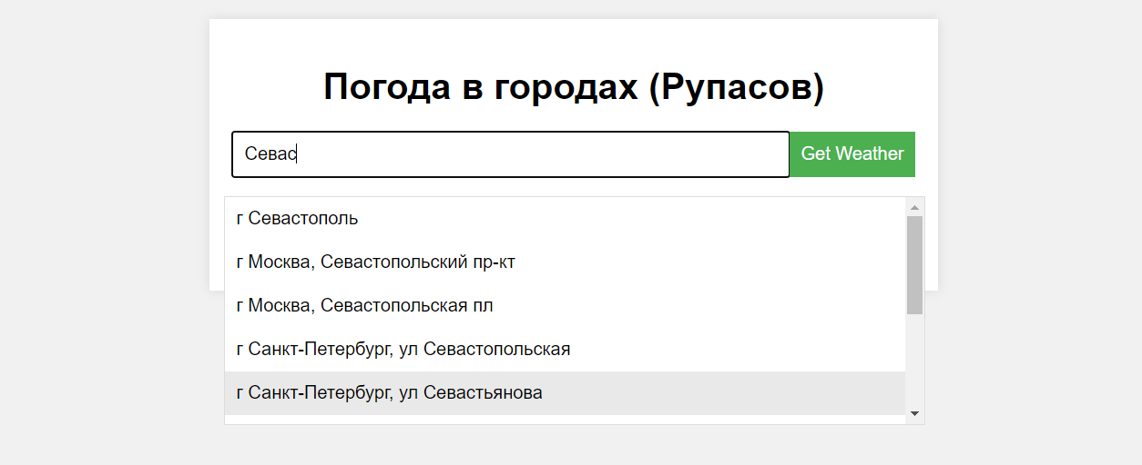

Работа получения данных о погоде:

